Область определения:
Данная функция определена для:

Ответ: .
Первая производная:
====
===
Вторая производная:
Вторая производная это производная от первой производной.
==
==
==
==
==

==
==
==
===

Точки пересечения с осью :
Для нахождения точек пересечения с осью абсцисс приравняем функцию к нулю.

Дробь обращается в нуль тогда, когда числитель равен нулю.

Ответ: .
Точки пересечения с осью :
Пусть

Вертикальные асимптоты:
Определим значения аргумента, при которых знаменатель функции обращается в ноль

Горизонтальные асимптоты: нет .
Наклонные асимптоты: .
Для нахождения наклонных асимптот преобразуем исходное выражение.
=
Предел разности исходной функции и функции на бесконечности равен нулю.
Критические точки:
Для нахождения критических точек приравняем первую производную к нулю и решим полученное уравнение.

Дробь обращается в нуль тогда, когда числитель равен нулю.
Случай .

ответ этого случая: .
Случай .

,ответ этого случая: .
Ответ: .
Возможные точки перегиба:
Для нахождения возможных точек перегиба приравняем вторую производную к нулю и решим полученное уравнение.

Дробь обращается в нуль тогда, когда числитель равен нулю.
Случай .

Случай .

ответ этого случая: нет решений.
Ответ: .
Точки разрыва:
Симметрия относительно оси ординат: нет
Функция f(x) называется четной, если f(-x)=f(x).
=
===

Симметрия относительно начала координат: функция нечетная, график симметричен относительно начала координат.
Функция f(x) называется нечетной, если f(-x)=-f(x).
=
==

Относительные экстремумы:
Проходя через точку минимума, производная функции меняет знак с (-) на (+).
Относительный минимум .
Проходя через точку максимума. производная функции меняет знак с (+) на (-).
Относительный максимум .
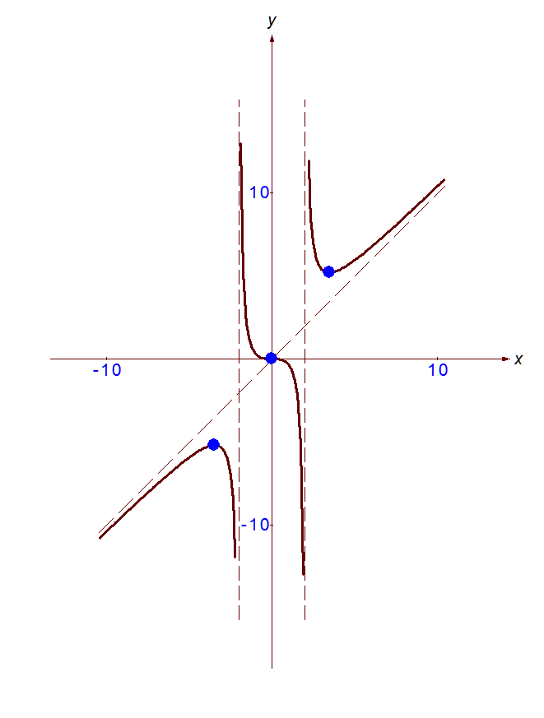
Множество значений функции: множество всех действительных чисел
Наименьшее значение: нет
Наибольшее значение: нет
Это всё что я помню про функции

